# 项目一、制作招生广告单页

## 任务一 配置工作环境（visual studio code）

1. 百度搜索 下载
2. 英文版 转 中文版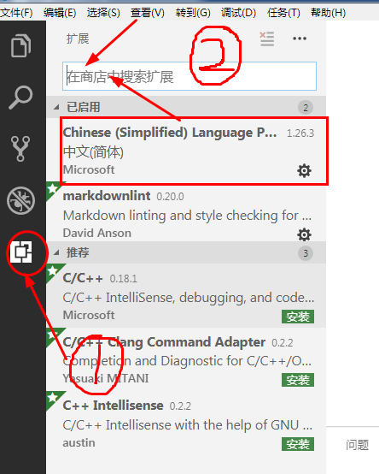
3. 软件界面

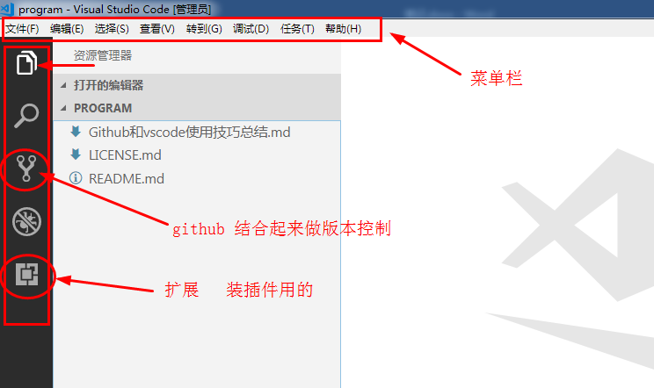

## 第一个网页

网页 就是后缀名为 .html的文件 可以使用 记事本 进行编辑

## 任务二

### 能够输入基本的网页结构标签

<html>

<head>

<meta charset="gb2312">

<title>我的第一个网页</title>

</head>

<body>

<h1>我的网页</h1>

<p>这是用记事本制作的网页</p>

</body>

</html>

Html 标签 表明是一个html 文档

Head html网页的头部，主要放一些 引用 和 声明 <meta charset="gb2312"> 规定网页的编码 <title>我的第一个网页</title>网页的标题 显示在标题栏里面

Body 网页的主体部分，网页主要内容都放到body里面

其中<!DOCTYPE>声明位于文档中的最前面的位置，处于<html>标签之前。此标签可告知浏览器文档使用哪种HTML或XHTML规范。

<html></html>标签标识了文件的开头与结尾，表示这对标记间的内容是HTML文档。

<head></head>标记包含了文件的头部，标记内的内容不在浏览器中显示，主要用来说明文件的有关信息，如文件标题、作者、编写时间等。

<meta>标签没有结束标签，位于head元素内部，<meta>标签的属性定义了与文档相关联的名称和值。例如<meta charset="UTF-8">表示使用的字符编码为国际化编码，比较常见的还有简体中文编码gb2312。

在head标记内最常用的标记是<title></title>，该标记是网页主题标记，提示网页内容和功能的文字，它将出现在浏览器的标题栏中。

<body></body>标记是HTML文档的主体部分，网页正文中的所有内容包括文字、表格、图像、声音和动画等都包含在这对标记对之间。

Vscode 设置编码为中文gb2312

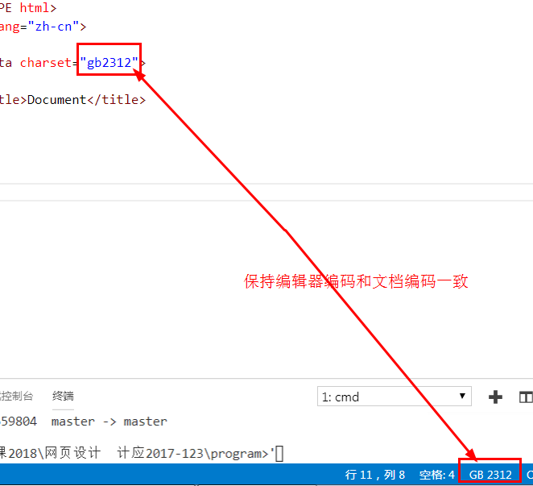

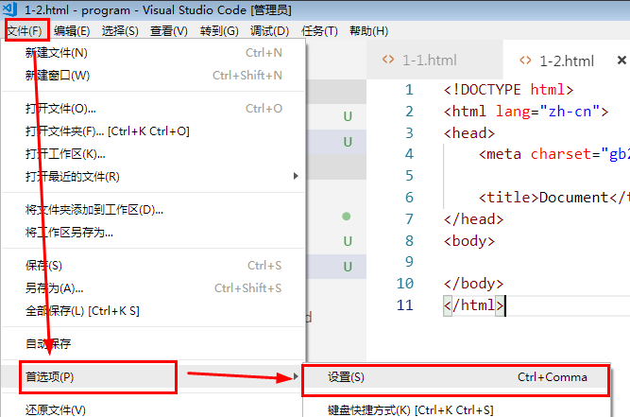

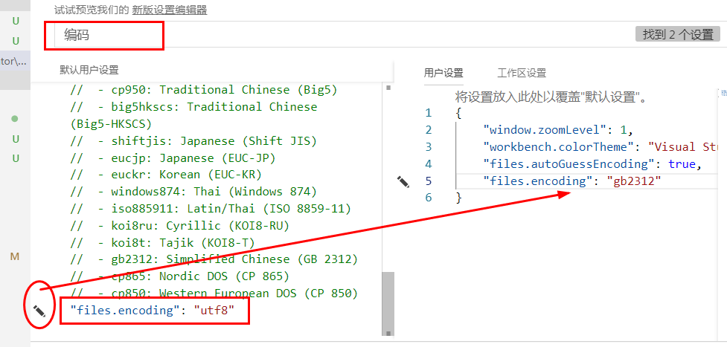

针对手机等移动设备，我们可以在head之间添加如下标签

为了确保适当的绘制和触屏缩放，需要在<head>之中添加viewport元数据标签。

<meta name="viewport" content="width=device-width, initial-scale=1">

在移动设备浏览器上，通过为视口（viewport）设置 meta 属性为 user-scalable=no 可以禁用其缩放（zooming）功能。这样禁用缩放功能后，用户只能滚动屏幕，就能让你的网站看上去更像原生应用的感觉。注意，这种方式我们并不推荐所有网站使用，还是要看你自己的情况而定。

<meta name="viewport" content="width=device-width, initial-scale=1,

maximum-scale=1, user-scalable=no">

### 能够表述HTML语言以及基本的标签语法

Html （hyper text markup language 超文本标记语言），这种语言也可以成为标签语言，用一系列的标签来标记网页中要显示的内容。例如：<title>我的第一个网页</title>

常见的html标签：

结构标签：html head body

其他标签： title meta p a img h1 h2 <br> <hr>

举个小例子：基本标记的使用

**2 创建空白网页**

HTML语言（hyper text markup language）超文本标记语言

**网页的基本结构**

<!doctype html> 声明是html文档

<html>

<head> 头部 方标题 编码方式 引用文件等

<meta charset=”gb2312”> 编码方式 中文

<title>网页标题</title>

</head>

<body>

网页的主要内容

</body>

</html>

**Html标记规则和常用的html标记**

1. 标记规则

单标记 <meta charset=”gb2312”> <img src=”图片地址”> 编码方式 中文

双标记 <html></html> <body>内容</body> <title>网页标题</title>

1. 常用的标记(通用)

图片标记 <img src=”图片地址”>

段落标记 <p>段落内容</p>

标题 <h1>标题内容</h1> h1——h6 六级标题

块标记 <div>块标记内容</div>

1. HTML5里常用的标记

内容的头 <header> </header>

导航栏 <nav>导航内容</nav>

区块 <section></section>

文章标记 <article></article>

侧边栏 <sidebar></sidebar>

脚部 <footer></footer>

视频 <video src=”视频地址”></video>

音频 <audio src="someaudio.wav">您的浏览器不支持 audio 标签。</audio>

Html5可读性强，每一个标记都有对应的语义，方便搜索引擎收录

**Html5文档标准结构**

<!doctype html >

<html lang="zh-cn">

<head>

<meta charset="gb2312">

<title>html5 教科书式的文档 信息工程学院</title>

</head>

<body>

<header>

<nav>

导航

</nav>

</header>

<article>

文章

</article>

<article>

<section>

</section>

<section>

</section>

</article>

<footer>

Copyright &copy; 2018 信息工程学院

</footer>

</body>

</html>

**3 向网页中添加 段落和文字**

1. 标题 <h1></h1> h1~6
2. 段落 <p></p>
3. 块标记 <div></div>

HTML中的元素可分为两种类型：块级元素和行级元素。块级元素：显示在一块内，会自动换行，元素会从上到下垂直排列，各自占一行，如前面所讲过的p,h1,div等标签元素。行内元素：元素在一行内水平排列，高度由元素的内容决定，height属性不起作用，如后面要讲的span,a等元素。

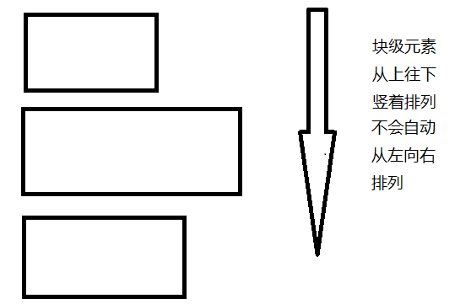

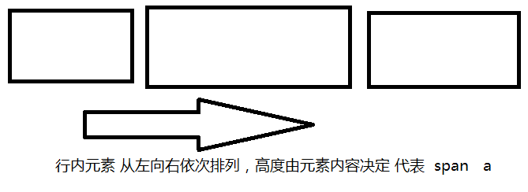

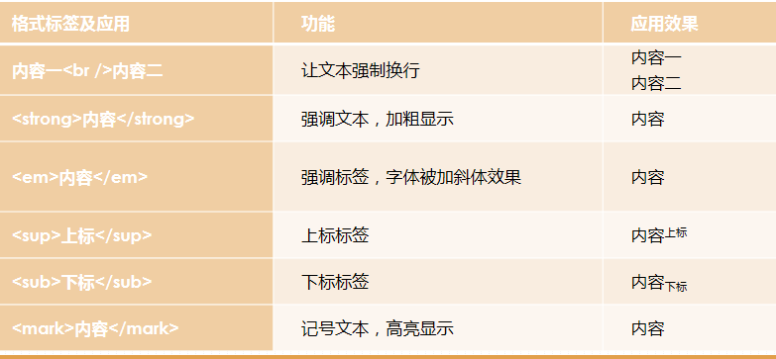

**4 向网页中添加列表**

**（1）无序列表 每一项前面没有编号**

<ul>

<li></li>

<li></li>

<li></li>

<ul>

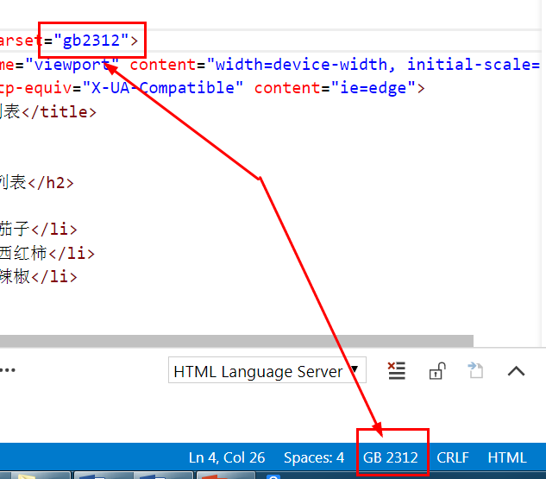注意：当你的页面出现乱码的时候，检查html里面的编码和vscode右下角编码是否保持一致

**（2） 有序列表**

<ol>

<li></li>

<li></li>

<li></li>

<li></li>

</ol>

**（3）自定义列表**

<dl>

<dd></dd>

<dd></dd>

<dd></dd>

<dd></dd>

<dl>

**（4）列表的嵌套**

列表之间可以嵌套，一个列表也可以作为另外一个列表的列表项

<ul>

<li>

<ol>

<li></li>

<li></li>

<li></li>

<li></li>

</ol>

</li>

<li></li>

<li></li>

<ul>

例子 ：1-5.html

## 5 表格

表格

代码

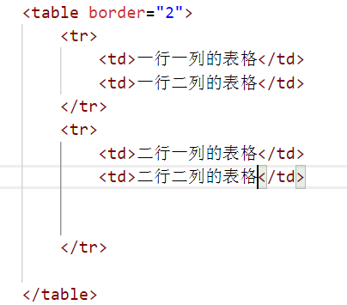

浏览器效果：

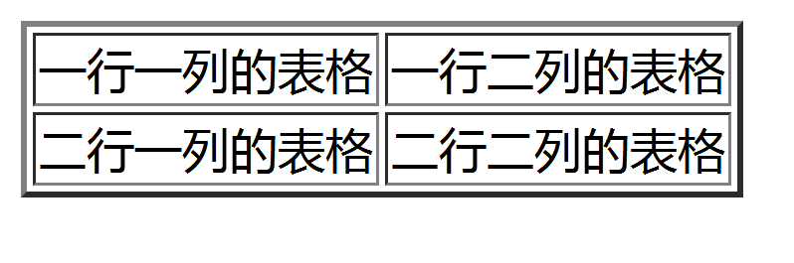

网页1-6.html

做一个课程表

Rowspan 合并行，上下合并单元格

Colspan 合并列，左右合并单元格

代码：

<table border="2">

<caption>课程表</caption>

<tr>

<td colspan="2"></td>

<td>星期一</td>

<td>星期二</td>

<td>星期三</td>

<td>星期四</td>

<td>星期五</td>

</tr>

<tr>

<td rowspan="2">上午</td>

<td>一</td>

<td>一行二列的表格</td>

<td>一行二列的表格</td>

<td>一行二列的表格</td>

<td>一行二列的表格</td>

<td>一行二列的表格</td>

</tr>

<tr>

<td>二</td>

<td>一行二列的表格</td>

<td>一行二列的表格</td>

<td>一行二列的表格</td>

<td>一行二列的表格</td>

<td>一行二列的表格</td>

</tr>

<tr>

<td rowspan="2">下午</td>

<td>三</td>

<td>一行二列的表格</td>

<td>一行二列的表格</td>

<td>一行二列的表格</td>

<td>一行二列的表格</td>

<td>一行二列的表格</td>

</tr>

<tr>

<td>四</td>

<td>一行二列的表格</td>

<td>一行二列的表格</td>

<td>一行二列的表格</td>

<td>一行二列的表格</td>

<td>一行二列的表格</td>

</tr>

</table>

效果：

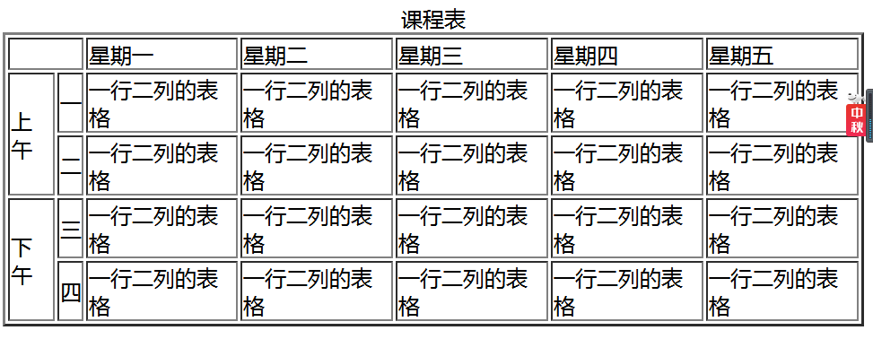

表格美化

<td>换成<th> 就是表格的标题行<th></th>

边线之间有缝隙 cellspacing=”0” cellpadding=”0”

0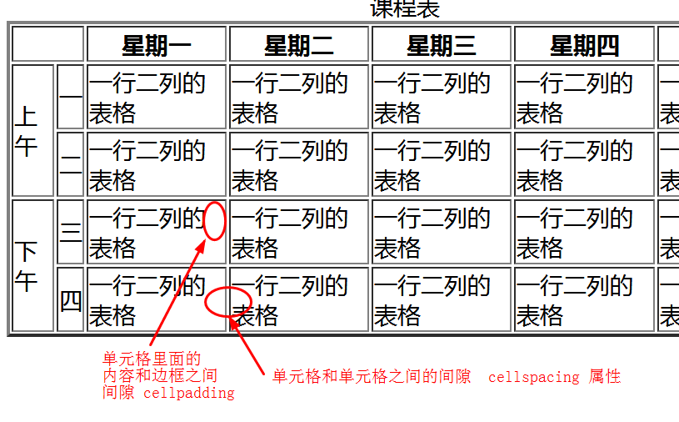

行和列都可以设置背景颜色

代码：



效果：

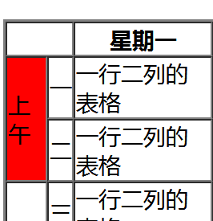

Html标记一个重要的概念，标记是有属性的！！！！

如上例中的 rowspan bgcolor 都是td的属性，这些属性是可以赋值的。

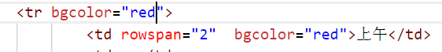

空格的插入：

&nbsp;

在标点符号为全角（全角半角切换快捷键shift+space）的情况下，按space（空格）键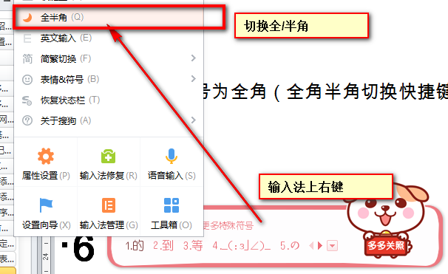

# 6 向网页插入图片

## （1）网页常用的图片格式

JPG PNG GIF BMP

如果有时候要插入带有alpha（透明）信息的图片用png或者gif

图片标记

<img src=”图片地址” />

<img src="images/1.jpg">

## （2） 相对地址和绝对地址

上例中输入的地址是 相对地址

相对地址：相对于当前页面而言，我们要引用的文件的地址

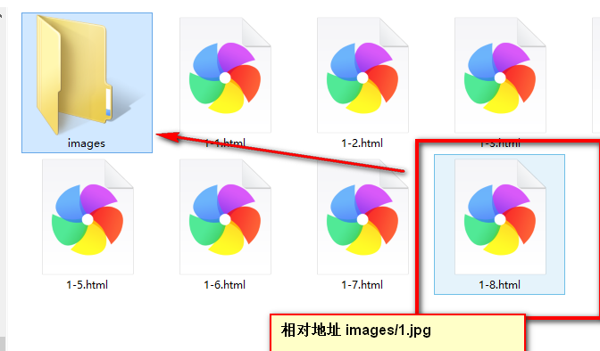

绝对地址：文件在电脑中存放的绝对位置，就是地址栏里面的地址

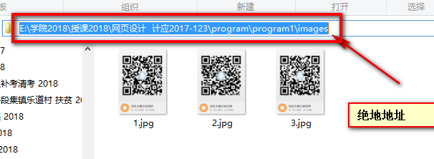

切记：我们只做网页的时候，一定要用相对地址

插入图片 1-8.html

## （3）图片的格式

宽 width=”200”

高 height=”200

<img width="700" height="800" src="images/1.jpg">

边框 border=”2”